POWTÓRKA Z ZAJĘĆ „Australia”

Proszę zakreślić 1 prawidłową odpowiedź w każdym pytaniu.

1. Australia to kontynent położony na półkulach: | 2. Konstelacja gwiazd we fladze australijskiej to:
  a. północnej i zachodniej  b. północnej i wschodniej  c. południowej i wschodniej | 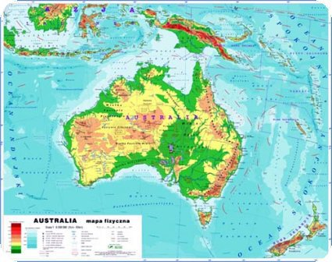
  a. Wielki Wóz  b. Krzyż Południa | 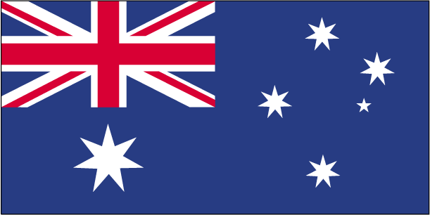

3. Australia to kraj niezwykłej przyrody, w godle znajdują się dwa znamienne dla tego kontynentu zwierzaki:
a. kangur i emu  b. kolczatka i dziobak  c. kura i kogut | 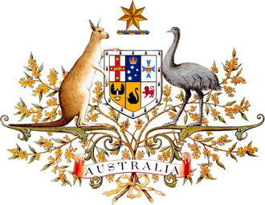

4. Niesamowite ssaki, których samice noszą swoje młode w torbach skórnych, jak np. koala, diabeł tasmański, wombat, opos, kangur nazywamy:
a. ssakami torebkowymi  b. torbacze  c. stekowcami | 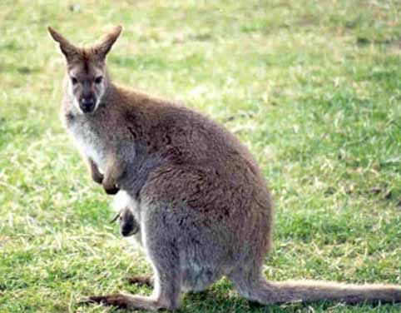

5. Dzioba i kolczatka, które należą do stekowców są niesamowitymi ssakami, ponieważ
a. mają skrzydła  b. mieszkają w wodzie  c. znoszą jajka | 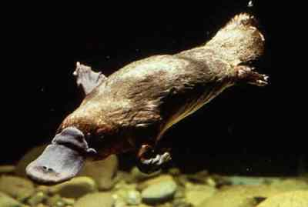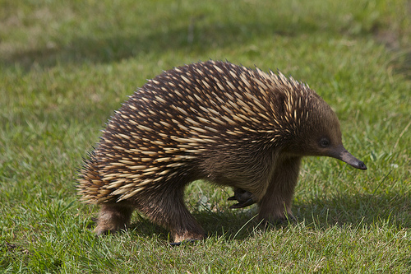

6. Australijskie dzikie psy, nazywają się: | 7. Drzewa, jedne z najwyższych na świecie, rosnące w Australii, to:
  a. dingo  b. haski  c. pasterskie | 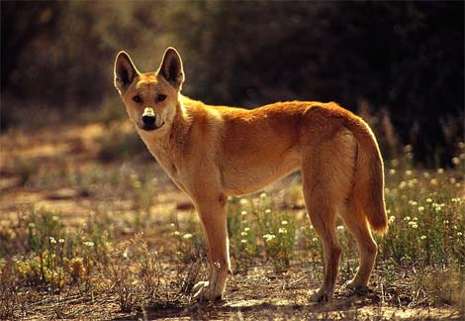
  a. brzozy  b. baobaby  c. eukaliptusy | 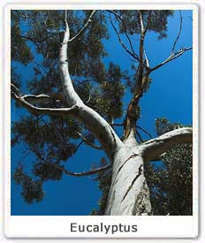

8. Rdzenni mieszkańcy Australii to: | 9. Aborygeński podłużny instrument muzyczny, wykonany z pustej gałęzi drzewa to:
  a. Górale  b. Indianie  c. Aborygeni | 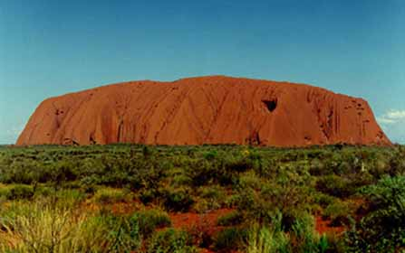
  a. Marakasy  b. Boomerang  c. Didjeridoo | 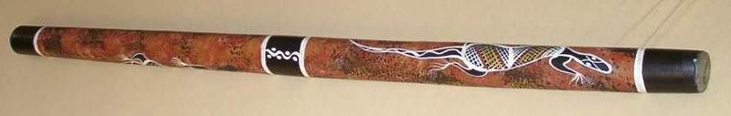

10. Największa rafa koralowa na świecie, która mieści się u wybrzeży Australii to:
a. Wielka Rafa Bałtycka  b. Wielka Rafa Koralowa | 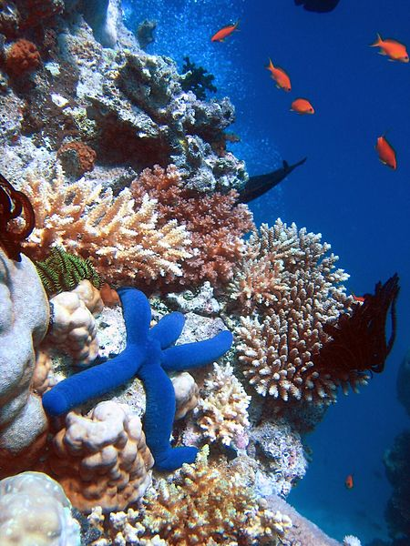

11. W Morzu Bałtyckim nie ma rafy koralowej, ponieważ:
a. woda jest zbyt zimna, ale wystarczająco słona  b. woda jest zbyt ciepła i zbyt słona  c. woda jest zbyt zimna i za mało słona | 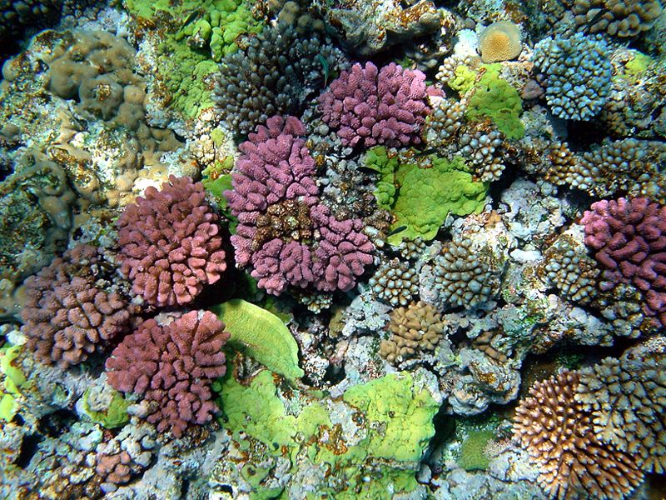

BRAWO 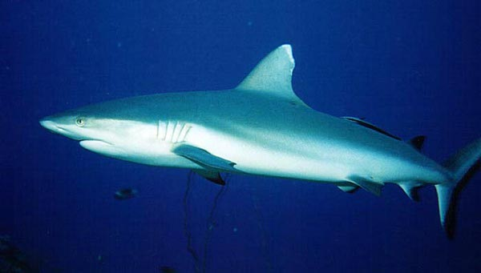

Kółko „80 dni dookoła świata”, PSSP, Basia Dmochowska

